Zpěvník

Pojď k Spasiteli

781
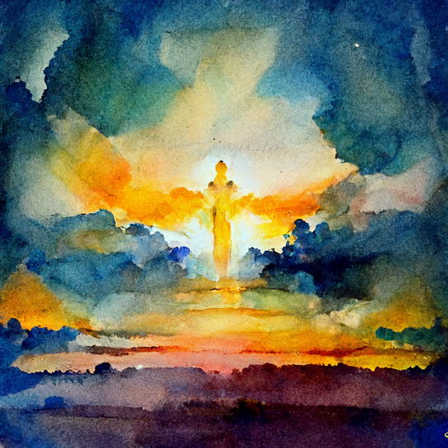
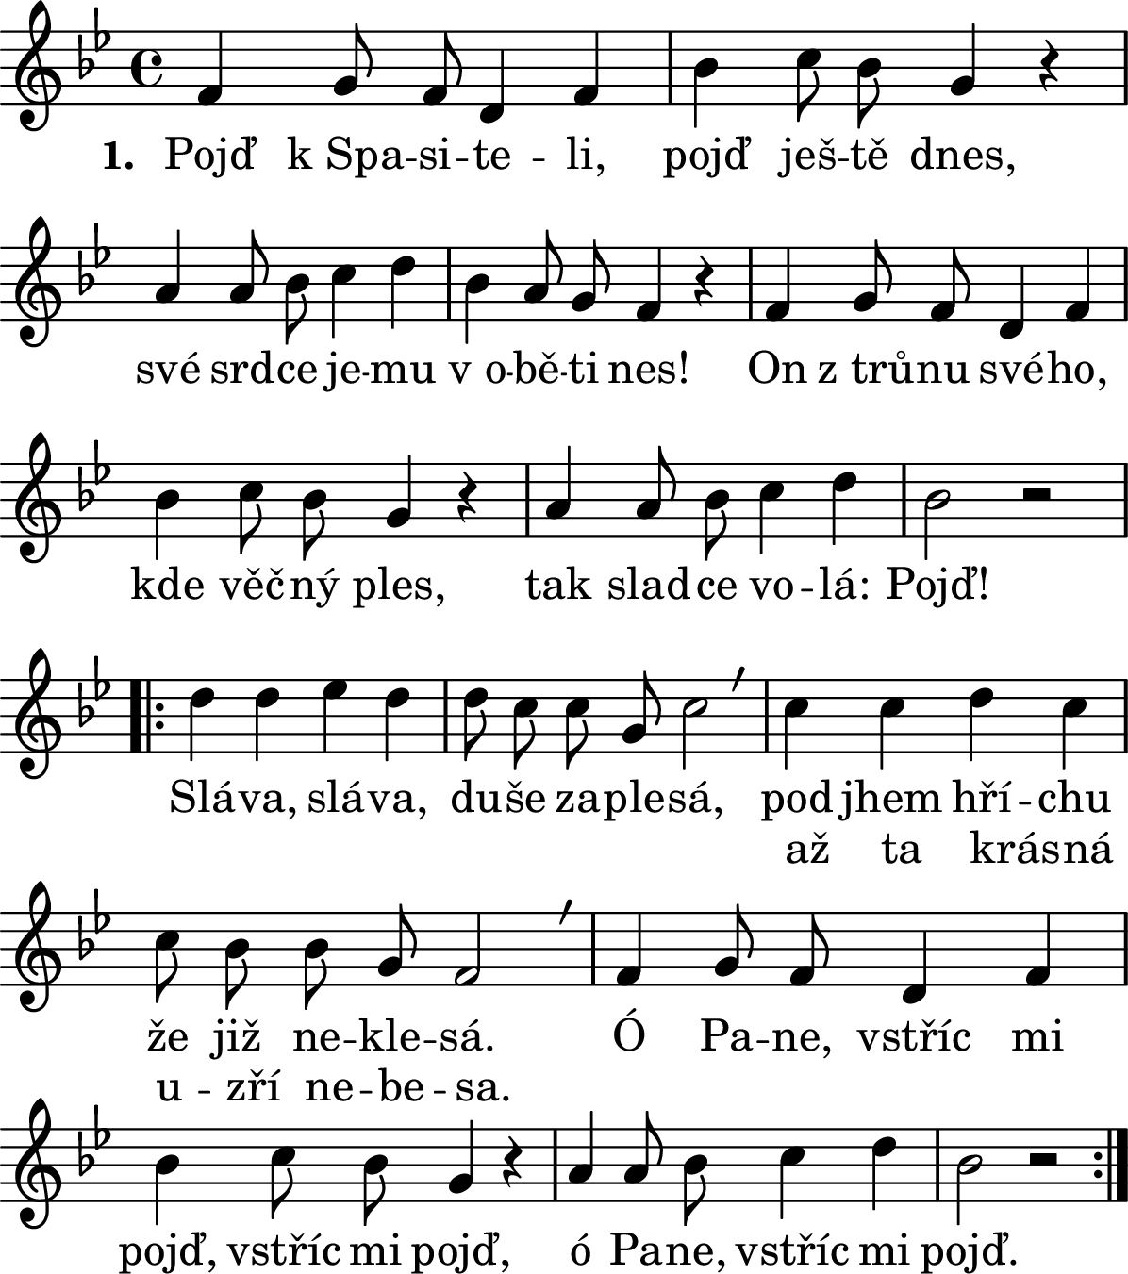

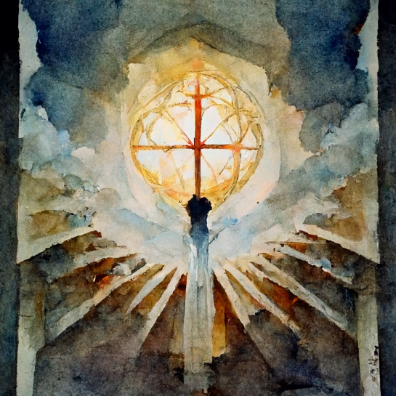
1. Pojď k Spasiteli, pojď ještě dnes, / své srdce jemu v oběti nes! / On z trůnu svého, kde věčný ples, / tak sladce volá: Pojď! / Sláva, sláva, duše zaplesá, / pod jhem hříchu že již neklesá. / Ó Pane, vstříc mi pojď, vstříc mi pojď, / ó Pane, vstříc mi pojď. / Sláva, sláva, duše zaplesá, / až ta krásná uzří nebesa. / Ó Pane, vstříc mi pojď, vstříc mi pojď, / ó Pane, vstříc mi pojď.

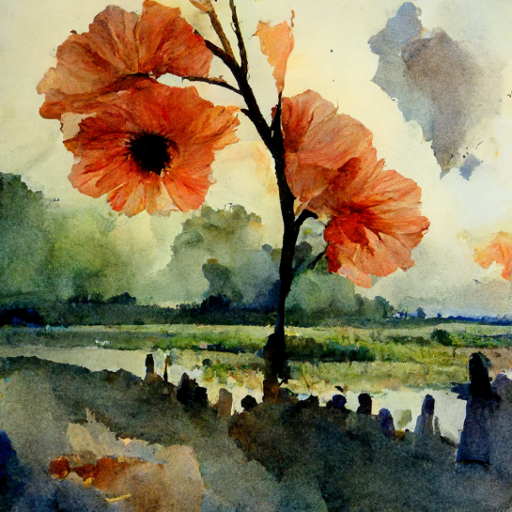
2. Pojď, kdo jsi koli, jest blízko Pán, / on za nás všechny v oběť byl dán. / Mile zve k sobě nás ze všech stran, / ó, slyš a věř a pojď. / Sláva, sláva, duše zaplesá, / pod jhem hříchu že již neklesá. / Ó Pane, vstříc mi pojď, vstříc mi pojď, / ó Pane, vstříc mi pojď. / Sláva, sláva, duše zaplesá, / až ta krásná uzří nebesa. / Ó Pane, vstříc mi pojď, vstříc mi pojď, / ó Pane, vstříc mi pojď.

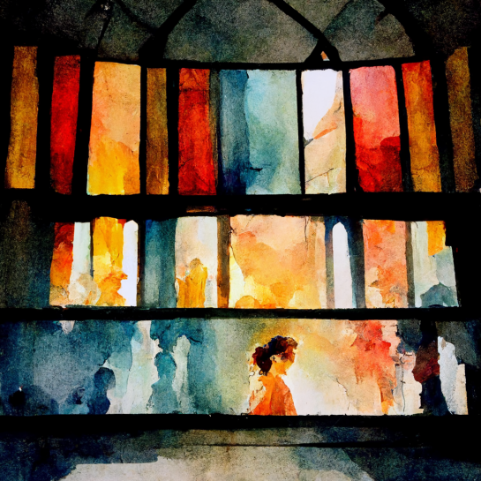
3. Pojď, dítko milé, ten sladký hlas / i tebe zve, pojď, dokud je čas. / Kdož ví, zda zítra ozve se zas, / ach, nemeškej a pojď! / Sláva, sláva, duše zaplesá, / pod jhem hříchu že již neklesá. / Ó Pane, vstříc mi pojď, vstříc mi pojď, / ó Pane, vstříc mi pojď. / Sláva, sláva, duše zaplesá, / až ta krásná uzří nebesa. / Ó Pane, vstříc mi pojď, vstříc mi pojď, / ó Pane, vstříc mi pojď.


4. Pojď k Srdci Páně, má duše, již, / když na tě světa doléhá tíž. / K oltáři jeho přijď jenom blíž, / on k tobě volá: Pojď! / Sláva, sláva, duše zaplesá, / pod jhem hříchu že již neklesá. / Ó Pane, vstříc mi pojď, vstříc mi pojď, / ó Pane, vstříc mi pojď. / Sláva, sláva, duše zaplesá, / až ta krásná uzří nebesa. / Ó Pane, vstříc mi pojď, vstříc mi pojď, / ó Pane, vstříc mi pojď.

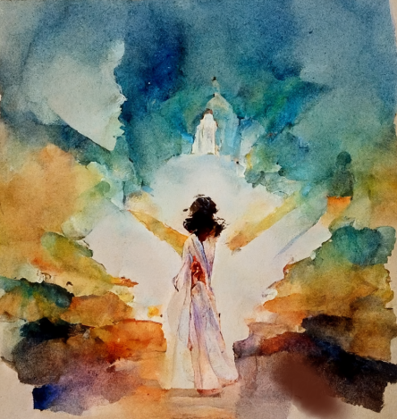
5. Pojď k Bohu svému, sem k němu spěj, / život svůj celý v oběť mu dej. / Již lásce jeho čekat nedej, / ach, dítě, vstaň a pojď! / Sláva, sláva, duše zaplesá, / pod jhem hříchu že již neklesá. / Ó Pane, vstříc mi pojď, vstříc mi pojď, / ó Pane, vstříc mi pojď. / Sláva, sláva, duše zaplesá, / až ta krásná uzří nebesa. / Ó Pane, vstříc mi pojď, vstříc mi pojď, / ó Pane, vstříc mi pojď.

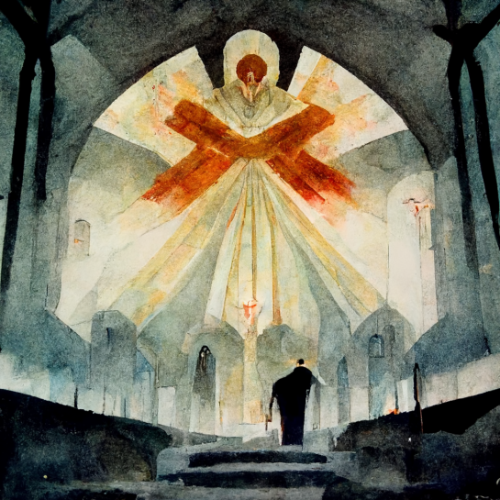
6. Hle, Spasitel již spěchá ti vstříc, / ach, rci, kdo tě kdy miloval víc? / Krví svou viny obrací v nic / a z kříže volá: Pojď! / Sláva, sláva, duše zaplesá, / pod jhem hříchu že již neklesá. / Ó Pane, vstříc mi pojď, vstříc mi pojď, / ó Pane, vstříc mi pojď. / Sláva, sláva, duše zaplesá, / až ta krásná uzří nebesa. / Ó Pane, vstříc mi pojď, vstříc mi pojď, / ó Pane, vstříc mi pojď.

Píseň Pojď k Spasiteli (v anglickém originále Come to the Savior) je americká duchovní píseň, poprvé publikovaná v USA v roce 1870 ve sbírce The Prize. Anglický text napsal a melodii složil americký hudební pedagog a skladatel George Frederick Root (1820–1895), do češtiny ji přeložil básník a autor mnoha duchovních písní Josef Baštecký (1844–1922), který byl ve druhé polovině 19. století učitelem na evangelické škole v Nebuželích.
Píseň je známá i v Polsku pod názvem Pójdź do Jezusa nebo ve Švédsku jako Skynda till Jesus, Frälsaren kär.
Obrázky jsou ve stylu kresby vodovkami – akvarelu.


